Medienmitteilung
Leben wie wild: FiBL Projekt will das natürliche Verhalten der Schweine besser verstehen
Im dreijährigen Projekt SchweinErleben hat das FiBL das Verhalten von Schweinen in natürlicher Umgebung untersucht. Das Forschungsprojekt soll dazu beitragen, das Verhalten von Schweinen besser zu verstehen und der Öffentlichkeit das Tier Schwein (wieder) näher zu bringen.
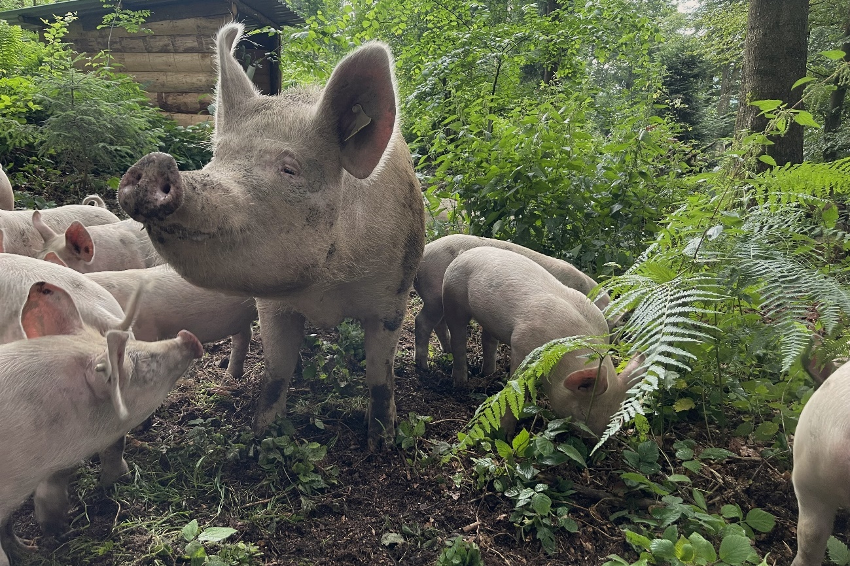
Impression aus dem Projekt SchweinErleben: Eine Muttersau mit ihren Ferkeln in einem Waldstück auf dem Panoramahof in Meggen, Kanton Luzern. (Bild: FiBL, Franziska Hämmerli)

(Frick, 17.06.2025) Da Hausschweine in einer für sie nicht natürlichen Umgebung gehalten werden, gibt es bezüglich des arteigenen Verhaltens und der Bedürfnisse eine Wissenslücke. Wir wissen oft gar nicht mehr, was die Schweine eigentlich gerne tun würden, wenn sie die Möglichkeiten hätten.
Verhalten der Schweine besser verstehen
Diese Wissenslücke möchte das Forschungs- und Bildungsprojekt SchweinErleben in einem Wald- und Weidegelände auf dem Panoramahof Meggen im Kanton Luzern füllen. Finanziell unterstützt wurde das Projekt von der Albert Koechlin Stiftung (AKS) Luzern. Die Stiftung mit Sitz in Luzern engagiert sich für Menschen und deren Lebensraum in der Innerschweiz. In den Statuten ist die Unterstützung von ökologisch nachhaltig produzierenden Landwirtschaftsbetrieben und die Förderung des Tierwohls explizit erwähnt.
Die Ergebnisse der Forschungstätigkeiten sollen dazu beitragen, das Verhalten von Schweinen besser zu verstehen und dadurch, die Haltungssysteme artgerechter und besser auf die Bedürfnisse der Schweine zugeschnitten zu gestalten.
Neben der Forschungstätigkeit ist es der Albert Koechlin Stiftung ein Anliegen, durch das Projekt, der Öffentlichkeit das Tier Schwein (wieder) näher zu bringen.
Vorläufige Resultate der Forschungstätigkeit
Untersucht wurden im Projekt u. a. die folgenden Verhaltensweisen: Nestbau- und Mutter-Kind-Verhalten, Verhalten von unkastrierten Jungebern, Futtersuchverhalten und Suhlverhalten. Hier einige Auszüge aus den vorläufigen Ergebnissen (ausführlicher im Bericht):
    - Nestbau- und Mutter-Kind-Verhalten: Das Nestbauverhalten war verschieden ausgeprägt. Das natürliche Absetzen fand nach 14-15 Wochen statt.
Im Gegensatz dazu werden Ferkel in der Schweineproduktion mit ca. 4 Wochen abgesetzt, im Biolandbau mit 6 Wochen.
    - Verhalten von unkastrierten Jungebern: Männliche Jungtiere zeigten mehr Kopfschlagen, Beissen und Kämpfen, was vor allem zwischen männlichen Tieren ausgetragen wurde.
Grundsätzlich werden alle Eber kastriert zur Vermeidung des Ebergeruchs. Bei der Haltung von unkastrierten Ebern können Verletzungen durch Kämpfe auftreten.
    - Futtersuchverhalten: Das Futtersuchverhalten wie Wühlen und Grasen scheint zu einem wesentlichen Teil intrinsisch motiviert zu sein: Die Schweine zeigen dieses Verhalten unabhängig von der zugefütterten Futtermenge.
In der Schweineproduktion kann das Futtersuchverhalten i.d.R. kaum ausgelebt werden, da keine geeigneten Angebote wie Wühlareale, Weiden oder andere Materialien zur Verfügung gestellt werden.
    - Suhlverhalten: Suhlverhalten wurde bei älteren Schweinen und Sauen deutlich mehr beobachtet als bei jüngeren Tieren, was dem natürlichen Thermo-regulationsbedürfnis entspricht. Die Ferkel haben mit rund sieben Wochen angefangen, die Suhle zu nutzen. In den Wintermonaten wurde nicht gesuhlt.
Schweine können nicht schwitzen. Abkühlungsmöglichkeiten sind in der Schweineproduktion vorgeschrieben. Allerdings sind Suhlen oder Pools bisher nur auf wenigen Betrieben u.a. Freilandbetrieben vorhanden.

In den nächsten Monaten werden nun die Verhaltensbeobachtungen abgeschlossen. Die Ergebnisse werden dann in Form von mehreren wissenschaftlichen Artikeln publiziert.
FiBL Kontakte
- Barbara Früh, Mitglied der Geschäftsleitung FiBL Schweiz
Tel +41 79 823 57 43, E-Mail barbara.frueh@fibl.org
- Mirjam Holinger, Co-Leiterin Gruppe Tierhaltung & Tierzucht, FiBL Schweiz,
Tel. +41 62 865 72 24, mirjam.holinger@fibl.org
- Adrian Krebs, Mediensprecher FiBL Schweiz
Tel +41 62 865 50 32, E-Mail adrian.krebs@fibl.org
Nachmittag der offenen Tür
Am Freitag, 27. Juni 2025 von 14 bis 16 Uhr findet auf dem Panoramahof in Meggen eine geführte Besichtigung des Projekts statt. Weitere Informationen finden sie auf der Webseite des Projekts: https://schweinerleben.ch/aktuelles.html
Partnerin
- Albert Koechlin Stiftung (AKS), Patrick Ambord, Projektleiter,
Tel. +41 41 226 41 29, patrick.ambord@aks-stiftung.ch, www.aks-stiftung.ch
Weitere Unterstützung
- Stiftung Edith Maryon
- Vier Pfoten International
Diese Medienmitteilung im Internet
Sie finden diese Medienmitteilung einschliesslich Bilder hier auf der FiBL-Webseite.
Über das FiBL
Das Forschungsinstitut für biologischen Landbau FiBL ist eine der weltweit führenden Forschungseinrichtungen im Bereich Biolandwirtschaft. Die Stärken des FiBL sind interdisziplinäre Forschung, gemeinsame Innovationen mit Landwirt*innen und der Lebensmittelbranche sowie ein rascher Wissenstransfer. Der FiBL Gruppe gehören derzeit FiBL Schweiz (gegründet 1973), FiBL Deutschland (2001), FiBL Österreich (2004), ÖMKi (ungarisches Forschungsinstitut für biologischen Landbau, 2011), FiBL Frankreich (2017) und das gemeinsam von den fünf nationalen Instituten getragene FiBL Europe (2017) an. An den verschiedenen Standorten sind über 400 Mitarbeitende tätig. www.fibl.org

